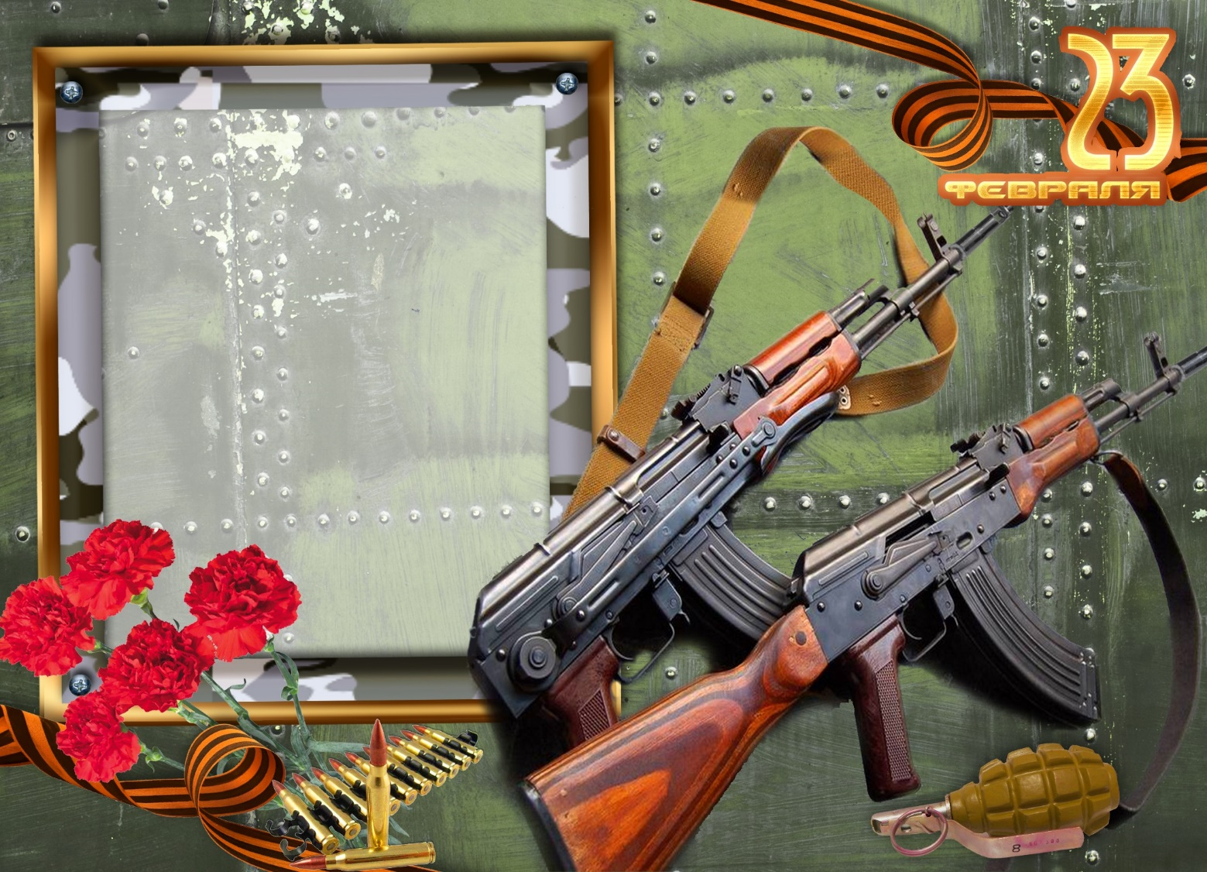

**ГРАМОТА**

**в номинации**

**«Герой нашего времени»**

**вручается**

**ЧАЙКУНУ ИВАНУ ЛЕОНИДОВИЧУ**

**Наверно, вам недаром дан**

**Такой энергии фонтан!**

**Хотя на месте не сидится,**

**Но в жизни это пригодится!**

**Всегда полезно, без сомненья,**

**Иметь позицию и мненье!**

**Незаурядны вы во всём,**

**Так пусть вас в жизни ждёт подъём!**